|  |  |
| --- | --- |
| **Lagerung von Druckgasflaschen in Gebäuden** | Icon: Bausteine **A 38** |

● Unzulässig ist die Lagerung in:

* Räumen unter Erdgleiche (Keller)
* Treppenräumen
* Fluren
* engen Höfen
* Durchgängen und Durchfahrten
* Garagen
* Arbeitsräumen

Ausnahme:

Eine Lagerung unter Erdgleiche ist zulässig, wenn der Fußboden des Lagers nicht tiefer als 1,5 m unter Geländeoberfläche liegt und bei natürlicher Lüftung des Raumes der Lüftungsgesamtquerschnitt ≥ 10 % der Raumgrundfläche ist und nicht mehr als 50 gefüllte Flüssiggasflaschen gelagert werden. Bei Lagerung von Druckgasflaschen ist Folgendes zu beachten:

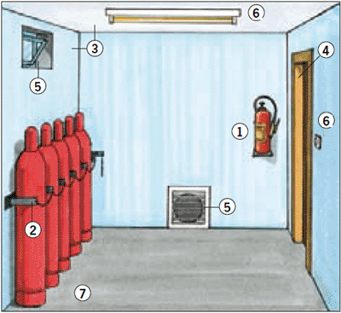

**Lagerräume**

● Betreten des Lagers durch Unbefugte ist untersagt. Ein entsprechendes Hinweisschild ist am Zugang zum Lager anzubringen.

● Es muss ein Feuerlöscher leicht erreichbar vorhanden sein Bilderläuterungen.

● Druckgasflaschen möglichst stehend lagern. Bei liegender Lagerung Flaschen gegen Fortrollen sichern.  
Ausnahme: Flüssiggasflaschen müssen stehend gelagert werden.

● Stehende Druckgasflaschen gegen Umfallen und Herabfallen sichern Bilderläuterungen.

● Ventile mit Schutzkappen und ggf. Verschlussmuttern sichern.

● Das Umfüllen von Druckgasen in Lagern ist unzulässig.

● Decken, Trennwände und Außenwände von Lagerräumen müssen mindestens feuerhemmend ausgeführt sein Bilderläuterungen.

● Dächer müssen widerstandsfähig gegen Flugfeuer und strahlende Wärme sein.

● Lagerräume, die an einen öffentlichen Verkehrsweg angrenzen, sind an dieser Seite mit einer Wand ohne Türen und, bis zu einer Höhe von 2,00 m, ohne öffenbare Fenster oder sonstige Öffnungen auszuführen.

● Lagerräume müssen durch selbstschließende feuerhemmende Türen gegenüber anschließenden Räumen abgetrennt sein Bilderläuterungen.

● Lagerräume, in denen mehr als 25 gefüllte Druckgasflaschen mit brennbaren Gasen gelagert werden, dürfen nicht unter oder über Aufenthaltsräumen liegen.

● In Lagerräumen dürfen keine Gruben, Kanäle, Bodenabläufe und Schornsteinreinigungsöffnungen vorhanden sein.

● Lagerräume für Druckgasflaschen mit brennbaren Gasen müssen mindestens einen Ausgang ins Freie haben.

● Lagerräume müssen ausreichend be- und entlüftet werden. Natürliche Lüftung ist ausreichend, wenn unmittelbar ins Freie führende Zu- und Abluftöffnungen mit einem Mindestquerschnitt von jeweils 1/100 der Bodenfläche des Raumes vorhanden sind Bilderläuterungen.

● Be- und Entlüftungsöffnungen möglichst diagonal im Raum anordnen.

● In Lagerräumen für brennbare Gase dürfen nur elektrische Anlagen und Betriebsmittel in explosionsgeschützter Ausführung verwendet werden Bilderläuterungen.

● Für einen sicheren Stand der Behälter durch ebene und feste Fußböden sorgen. Fußbodenbeläge müssen aus schwer entflammbarem Material bestehen Bilderläuterungen.

● Gefüllte Druckgasflaschen nicht in unmittelbarer Nähe von Wärmequellen lagern.

● Der Abstand von Druckgasflaschen zu Heizkörpern u.a. muss mindestens 0,50 m betragen.

● Druckgasflaschen nicht mit brennbaren Stoffen, z. B. Holz, Papier, brennbare Flüssigkeiten, zusammen lagern.

● Druckgasflaschen mit brennbaren Gasen (Acetylen, Flüssiggas) und brandfördernden Gasen (Sauerstoff) dürfen zusammen gelagert werden, wenn

* die Gesamtzahl 150 Druckgasflaschen nicht übersteigt,
* untereinander ein Abstand von mindestens 2,0 m eingehalten wird.

**Schutzbereich**

● Druckgasflaschen mit brennbaren Gasen müssen von einem Schutzbereich umgeben sein Bilderläuterungen. Im Schutzbereich dürfen sich keine Zündquellen befinden. Es muss ein Warnschild vorhanden sein. Bereiche, in denen über 200 kg hochentzündliche, leichtentzündliche oder entzündliche Gefahrstoffe (R 12, R 11, R 10), gelagert werden, sind mit dem Warnzeichen W021 "Warnung vor feuergefährlichen Stoffen" zu kennzeichnen.

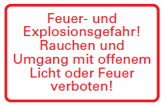

●Bei Räumen mit einer Grundfläche < 20 qm ist der gesamte Raum Schutzbereich.

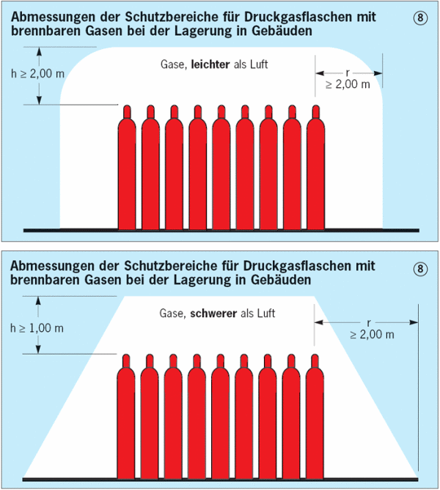

**Weitere Informationen:**

TRGS 510

[Betriebssicherheitsverordnung](http://www.bgbau-medien.de/gv/betrsichv/titel.htm)   
[BGV D 34 "Verwendung von Flüssiggas"](http://www.bgbau-medien.de/uvv/21/titel.htm)   
DVS*Merkblatt 0212 "Umgang mit Druckgasflaschen"  
*DVS = Deutscher Verband für Schweißen und verwandte Verfahren e.V.